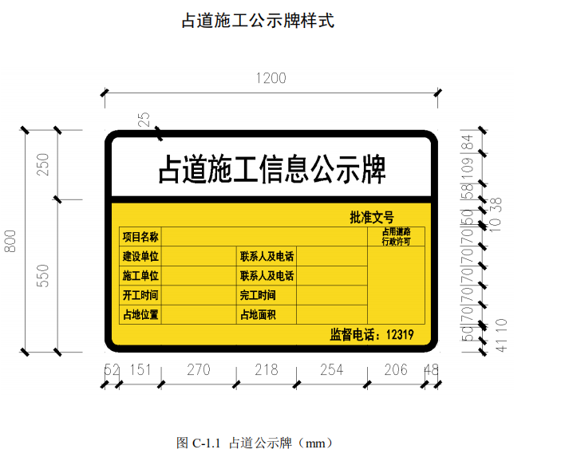
附件2
占道施工公示牌应载明以下内容：1.工程名称、建设单位； 2.施工单位名称、联系人及联系电话；3.占用道路的起止时间，占用道路行政许可影印件；4.监督部门及举报电话。
占道施工公示牌应符合以下要求：1.中文字体为标准黑体，颜色为黄底黑字；2.公示牌信息应清楚并可辨识，牌面应贴二级反光膜；3.牌面底板应采用3毫米厚铝塑板或合金板或环保型树脂板；4.占道施工公示牌规格为1200mm×800mm 的矩形，许可证影印件规格为210mm×297mm (A4)。占道施工公示牌设置应符合以下要求：1.施工长度小于或等于50米的施工区域应设置至少一块占道施工公示牌；2.施工长度大于50米的施工区域，每50米应设置一块占道施工公示牌；3.分段施工的工地应按段分别设置占道施工公示牌。

